1. Faire un point
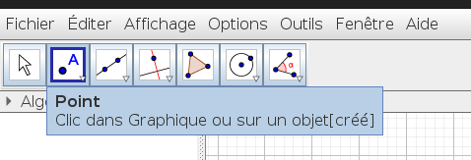
Un point peut aussi être défini comme l’intersection de deux éléments (par exemple l’intersection de deux droites), comme le milieu de deux éléments ou bien peut appartenir à un élément déjà existant (par exemple une droite) en le créant dessus.

2. Tracer une droite, un segment
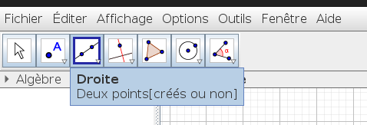

3. Tracer une droite perpendiculaire ou parallèle à un autre élément
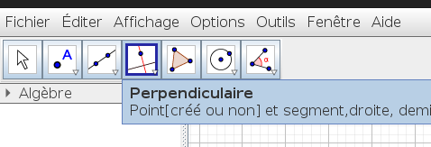
Il faut cliquer sur un point par lequel le droite passera puis sur l’élément auquel la droite sera perpendiculaire/parallèle.

4. Mesurer une distance, une aire, un angle
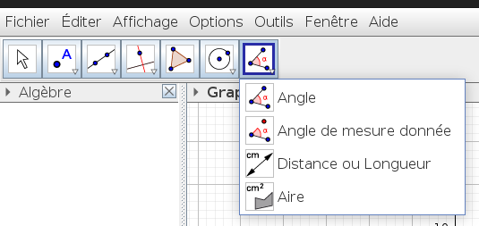

5. Zoomer
On peut zoomer et dézoomer en utilisant la molette de la souris.

6. Cacher un élément
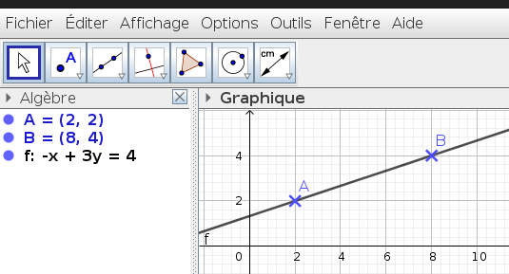
Une liste de tous les éléments que vous avez créés se trouve dans la colonne de gauche : ici les points A et B et la droite f. Il est possible de cacher un élément en cliquant sur le point bleu qui se trouve devant lui dans la liste.

7. Renommer un élément
Pour changer le nom d’un élément (par exemple renommer un point « A » en point « O »), il faut faire un clic-droit sur cet élément (soit dans la liste de gauche, soit sur le graphique) et choisir l’option « Renommer ».
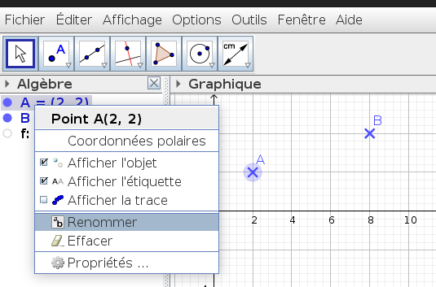

8. Supprimer un élément
Pour supprimer un élément, il commence comme pour le renommer mais on choisit l’option «Effacer».

Faire une capture d’écran
Appuyer sur la touche « Imp Ecr » (en bas à droite du clavier). Aller ensuite dans le document texte et y coller l’image avec Ctrl + V.

